Panique au labo ! | Chap 1
Nom Prénom : | 2nde
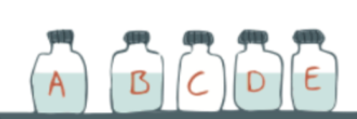
On a retrouvé 3 métaux et 3 liquides sans étiquettes dans notre labo…

Votre mission (si vous l’acceptez) : identifier ces espèces chimiques et attribuer les étiquettes aux bons flacons.
$$ρ=\frac{m}{V}$$

Données
Masses volumiques
La masse volumique ρ (rho) d’une espèce (ou d’un mélange) de masse m et de volume V dépend de la température et s’exprime :

Dans cette expression, les grandeurs peuvent être exprimées dans différentes unités. En effet, la masse volumique s’exprime parfois en g.mL⁻¹, g.cm⁻³, kg.L⁻¹, kg.m⁻³, etc.
Cette grandeur caractérise une espèce chimique et dépend de l’état de l’espèce chimique (solide, liquide ou gaz) et de la température.

À température ambiante :
Espèce chimique | Masse volumique (g.cm⁻³) | Aspect à température ambiante
Eau | 1,00 | Liquide incolore
Éthanol | 0,789 | Liquide incolore
Cyclohexane | 0,777 | Liquide incolore
Fer | 7,86 | Cylindre gris
Aluminium | 2,70 | Cylindre gris
Cuivre | 8,96 | Cylindre orangé

Tableau des miscibilités des liquides :
 | Eau | Cyclohexane | Éthanol
Eau |  | non | oui
Cyclohexane | non |  | oui
Éthanol | oui | oui

Le sulfate de cuivre anhydre est une poudre blanche qui devient bleue en présence d’eau.

- Rédiger un compte rendu qui décrit vos expériences ainsi que votre raisonnement et vos conclusions.
- Associer à chaque lettre de flacon une étiquette (nom de produit).

Aide :
Pour chaque expérience :
- écrire le but de votre expérience (pourquoi vous voulez faire cette expérience)
- décrire l’expérience (avec schémas) ainsi que les différents résultats possibles
- faire l’expérience (avec l’accord du professeur)
- écrire le résultat de votre expérience
- conclure

